


DỰ ÁN 1
XÂY DỰNG WEBSITE KINH DOANH
THỜI TRANG BHZ Shop

Giáo viên hướng dẫn: |  | Thầy Trần Bá Hộ
Sinh viên thực hiện: |  | Nguyễn Ho  Trần Ba  Ngô Phạm  Nguyễn Huỳnh

TPHCM, 11/2024

LỜI NÓI ĐẦU

MỤC LỤC
1 Phân tích 4
1.1 Hiện trạng 4
1.2 Yêu cầu hệ thống 4
1.3 Use case 5
1.3.1 Đặc tả chức năng 6
1.3.2 Đặc tả các thực thể 7
2 Thiết kế 8
2.1 Mô hình triển khai 8
2.2 Thiết kế CSDL 8
2.2.1 Sơ đồ quan hệ thực thể 9
2.2.2 Thiết kế chi tiết các thực thể 9
2.3 Thiết kế giao diện 11
2.3.1 Sitemap 11
2.3.2 Thiết kế phần quản trị 12
2.3.3 Thiết kế phần khách hàng 18
3 Thực thi dự án
4 Kiểm lỗi 96
3.1 Kiểm lỗi form quản lý khách hàng 96
3.2 Kiểm lỗi form quản lý loại hàng 96
3.3 Kiểm lỗi form quản lý hàng hóa 96
3.4 Kiểm lỗi form đăng nhập 97
3.5 Kiểm lỗi form đăng ký 97
3.6 Kiểm lỗi form đổi mật khẩu 97
3.7 Kiểm lỗi form quên mật khẩu 97
5 Đóng gói và triển khai 97

Phân tích

Hiện trạng (ĐẶT VẤN ĐỀ)
X-Shop là một chuỗi các siêu thị nhỏ trên khắp cả nước Việt nam, kinh doanh đa dạng các mặt hàng khác nhau. Hiện siêu thị chưa có website giới thiệu các sản phẩm đến người tiêu dùng và cho phép người tiêu dùng đặt hàng. Khách hàng có tài khoản tại trang web mới được đặt hàng. Họ cũng không thu nhận được các phản hồi từ người tiêu dùng về các mặt hàng để cải tiến và nâng cao chất lượng nhằm phục vụ khách hàng ngày một tốt hơn.

Yêu cầu hệ thống
X-Shop mong muốn có một website nhằm giới thiệu sản phẩm và thu nhận ý kiến của người tiêu dùng về các sản phẩm đang kinh doanh. Website cũng có các chức năng cho người quản trị để họ có thể quản lý sản phẩm, phân loại sản phẩm, quản lý khách hàng, quản lý các bình luận từ khách hàng về các sản phẩm cũng như thống kê hàng hóa theo loại…
Yêu cầu cụ thể được đặt ra như sau
- Website bán hàng dành cho người tiêu dùng
  - Cấu trúc chúng của tất cả các trang web trong website phải
    - Chứa danh mục loại hàng hóa để khách hàng dễ dàng tìm kiếm hàng hóa theo từng loại
    - Tìm kiếm hàng hóa theo tên
    - Hiển thị danh sách các mặt hàng được quan tâm nhiều nhất (xem nhiều nhất)
    - Đăng nhập/thông tin người tiêu dùng sau khi đã đăng nhập
  - Trang chính của website
Trưng bày các mặt hàng đặc biệt được nhân viên quản trị chỉ định. Các mặt hàng đặc biệt có thể được trình bày theo cách nào đó sao cho dễ nhìn (có thể sử dụng slideshow)
  - Trang trưng bày hàng hóa
Khi người dùng chọn loại hàng hoặc tìm kiếm theo tên thì danh sách hàng hóa thỏa mãn yêu cầu được hiện ra. Mỗi mặt hàng cần hiển thị hình ảnh, tên, đơn giá và giảm giá nếu có. Khi người dùng nhấp vào hình của hàng hóa thì sẽ chuyển đến trang hiển thị chi tiết hàng hóa đồng thời tăng số lần xem.
  - Chi tiết hàng hóa
Yêu cầu của trang web này như sau
    - Thông tin chi tiết của mặt hàng được chọn
    - Mỗi mặt hàng có danh sách hình ảnh (gallery).
    - Danh sách các mặt hàng cùng loại với mặt hàng được chọn
    - Cho phép khách hàng gửi bình luận về sản phẩm
  - Các trang quản lý tài khoản sử dụng
    - Đăng nhập
    - Đăng ký
    - Quên mật khẩu
    - Đổi mật khẩu
    - Cập nhật thông tin tài khoản
- Website bán hàng dành cho người quản trị
  - Các trang quản lý
Các trang này cần được trang bị các chức năng xem, thêm, xóa, sửa, tìm kiếm và phân trang một cách hợp lý
    - Quản lý hàng hóa
    - Quản lý loại hàng
    - Quản lý khách hàng
    - Quản lý bình luận về hàng hóa
  - Tổng hợp thống kê
    - Thống kê hàng hóa theo loại, cho phép hiển thị dưới dạng biểu đồ
    - Thống kê bình luận theo hàng hóa
    - Thống kê đơn hàng
    - Thống kế doanh thu
- Yêu cầu về bảo mật
  - Tất cả các form nhập phải được kiểm soát dữ liệu một cách hợp lý
  - Khách hàng chưa đăng nhập không được phép gửi bình luận về hàng hóa cũng như đổi mật khẩu, cập nhật thông tin tài khoản
  - Chỉ có các nhân viên quản trị mới được phép thực hiện các chức năng quản trị
  - Khách hàng là viên có thể đặt hàng

- Yêu cầu về môi trường công nghệ
  - Website phải được xây dựng với PHP và MySQL
  - Kết hợp với javascript, ajax

Use case
Use case là sơ đồ mô tả các tình huống sử dụng của người dùng trong hệ thống. Theo yêu cầu của website chúng ta có thể phác thảo sơ đồ use case như sau
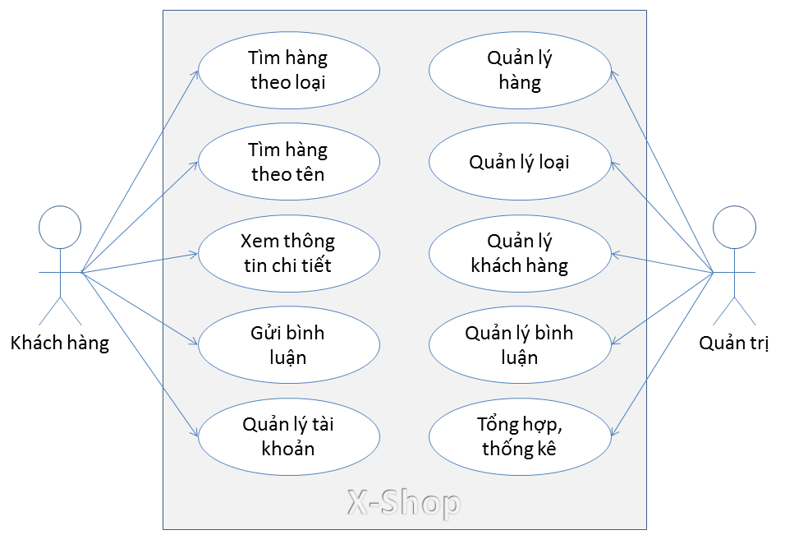
(đường dẫn từ khách hàng và admin đến các hình elip KHÔNG CÓ MŨI TÊN)

Tham khảo use case website bán hàng (dự án 1)

Đặc tả chức năng

Chức năng dành cho khách hàng
- Cấu trúc chung của các trang web
Hiển thị danh mục loại hàng, form tìm kiếm theo tên, 10 mặt hàng được xem nhiều nhất và form đăng nhập hoặc thông tin khách hàng sau khi đã đăng nhập. Nếu người đăng nhập có vai trò là nhân viên thì hiển thị liên kết đến trang quản trị.
- Tìm hàng theo loại
Liệt kê các mặt hàng theo loại được chọn bởi khách hàng. Thông tin mỗi mặt hàng gồm tên, ảnh và đơn giá. Liên kết đến trang chi tiết hàng hóa.
- Tìm hàng theo tên
Liệt kê các mặt hàng theo tên hàng hoặc tên loại theo yêu cầu tìm kiếm của khách hàng. Thông tin mỗi mặt hàng gồm tên, ảnh và đơn giá. Liên kết đến trang chi tiết hàng hóa.
- Xem thông tin chi tiết
Hiển thị thông tin chi tiết của mặt hàng được chọn bởi khách hàng và các mặt hàng cùng loại có gắn liên kết đến trang chi tiết hàng hóa để khách hàng có thể xem luôn mà không cần phải trở lại trang liệt kê hàng hóa.
- Gửi bình luận
Gửi bình luận về mặt hàng đang xem, chức năng này chỉ được thực hiện sau khi khách hàng đã đăng nhập. Các bình luận về mặt hàng cũng được liệt kê ra để khách hàng có thể xem.
- Quản lý tài khoản
  - Đăng ký
Đăng ký thành viên mới với vai trò là khách hàng, tức không được phép sử dụng các chức năng trong phần quản trị.
  - Đăng nhập
Đăng nhập để có thể thực hiện được các chức năng: gửi bình luận, đổi mật khẩu, cập nhật thông tin tài khoản.
  - Đăng xuất
Chọn chức năng này để trở thành người dùng nặc danh, tức không được phép gửi bình luận, đổi mật khẩu, cập nhật thông tin tài khoản.
  - Đổi mật khẩu
Thay đổi mật khẩu khi cần thiết để đảm bảo độ bảo mật của mình.
  - Quên mật khẩu
Tìm lại mật khẩu dựa vào tên đăng nhập và email. Sau khi xác minh đúng sẽ gửi mật khẩu qua email đã đăng ký trước đó để đảm bảo độ bảo mật.
  - Cập nhật thông tin tài khoản
Cập nhật lại thông tin tài khoản của mình (không cho phép cập nhật tên đăng nhập)
DS đã comment
DS đơn hàng

Dành cho quản trị
- Quản lý hàng hóa
Thực hiện được các chức năng xem, thêm, xóa, sửa và phân trang.
- Quản lý loại hàng
Thực hiện được các chức năng xem, thêm, xóa, sửa
- Quản lý khách hàng
Thực hiện được các chức năng xem, thêm, xóa, sửa. Nhân viên quản trị không được phép xóa chính mình.
- Tổng hợp và quản lý bình luận
Tổng hợp các bình luận của khách hàng từng hàng hóa, thông tin tổng hợp có cấu trúc
Tên hàng hóa | Số bình luận | Ngày mới nhất | Ngày cũ nhất
Hiển thị chi tiết các bình luận về mặt hàng được chọn và cho phép xóa các bình luận không phù hợp.
- Tổng hợp - thống kê hàng hóa
Tổng hợp thông tin hàng hóa từng loại hàng. Thông tin tổng hợp cần được trình bày có cấu trúc sau
Loại hàng | Số hàng hóa | Giá trung bình | Giá thấp nhất | Giá cao nhất
Hiển thị biểu đồ hình miến theo tỷ lệ số lượng của từng loại.

Đặc tả các thực thể
Sau đây là đặc tả các thực thể và thuộc tính của chúng cần thiết cho việc xây dựng website xshop.
- Loại hàng
  - Mã loại hàng
  - Tên loại hàng
  - Hình ảnh
  - Sắp xếp: 1 2 3 4
- Hàng hóa
  - Mã hàng hóa
  - Tên hàng hóa
  - Hình ảnh
  - Đơn giá
  - Mức giảm giá (tính theo %)
  - Mã loại hàng
  - Ngày nhập
  - Mô tả hàng hóa
  - Trạng thái đặc biệt. Những mặt hàng đặc biệt được hiện lên trang chủ và được trình bày với một định dạng khác
  - Số lượt xem. Để ghi nhận số lượt xem để đánh giá độ quan tâm của khách hàng.

- Khách hàng
  - Mã khách hàng (tên đăng nhập)
  - Mật khẩu đăng nhập
  - Họ và tên
  - Hình ảnh
  - Email
  - Trạng thái kích hoạt. Những người dùng đã được kích hoạt mới được đăng nhập vào website
  - Vai trò. Để phân biệt là quản trị hay người tiêu dùng.
- Bình luận
  - Mã bình luận
  - Nội dung
  - Mã sản phẩm được bình luận
  - Mã khách hàng gửi bình luận
  - Thời gian gửi bình luận

Thiết kế

Mô hình triển khai
Website giới thiệu hàng hóa của X-Shop sau khi hoàn thành sẽ được triển khai theo mô hình như sơ đồ sau.
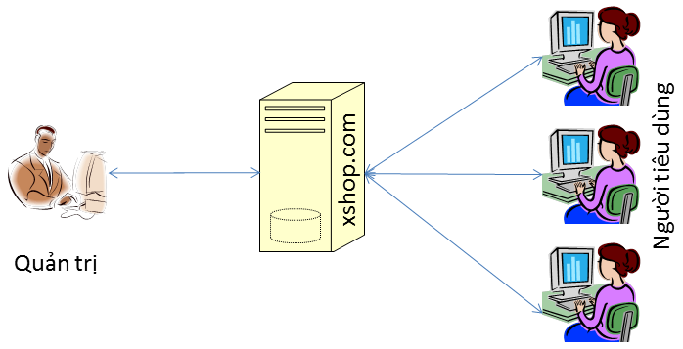
- Thuê host có hỗ trợ php và mysql và triển khai website xshop.com lên đó
- Nhân viên quản trị vào website để quản lý
- Người tiêu dùng sử dụng trình duyệt web để truy cập, tìm kiếm, đặt hàng và gửi bình luận về hàng hóa,

Thiết kế
    - Thiết kế giao diện (figma)
      - Trang chủ (hình chụp file figma kèm link đã public - 1 trang)
      - Trang con (hình chụp file figma kèm link đã public - 1 trang)
    - Thiết kế CSDL
Dựa vào đặc tả thực thể và cụ thể làm việc với x-shop bạn có thể thiết kế sơ đồ quan hệ và chi tiết các thực thể để từ có có đủ thông tin cài đặt CSDL lên MySQL.

Sơ đồ quan hệ thực thể

ERD Diagram level 1
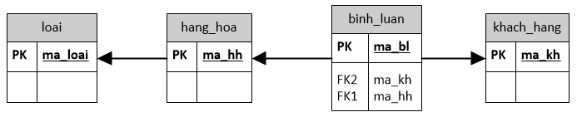

ERD Diagram level 2
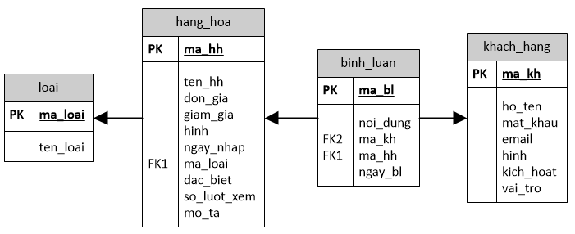
(SỬ DỤNG ĐÚNG CÁC DÂY QUAN HỆ THỰC THỂ)
Yêu cầu ràng buộc quan hệ:
- Khách hàng – Bình luận:
  - Update: cascade, Delete: No Action
- Loại – Hàng hóa
  - Delete: Cascade
- Hàng hóa – Bình luận
  - Delete: No Action
Tham khảo ERD website bán hàng (Dự án 1) có LƯU GIỎ HÀNG TRÊN DATABASE
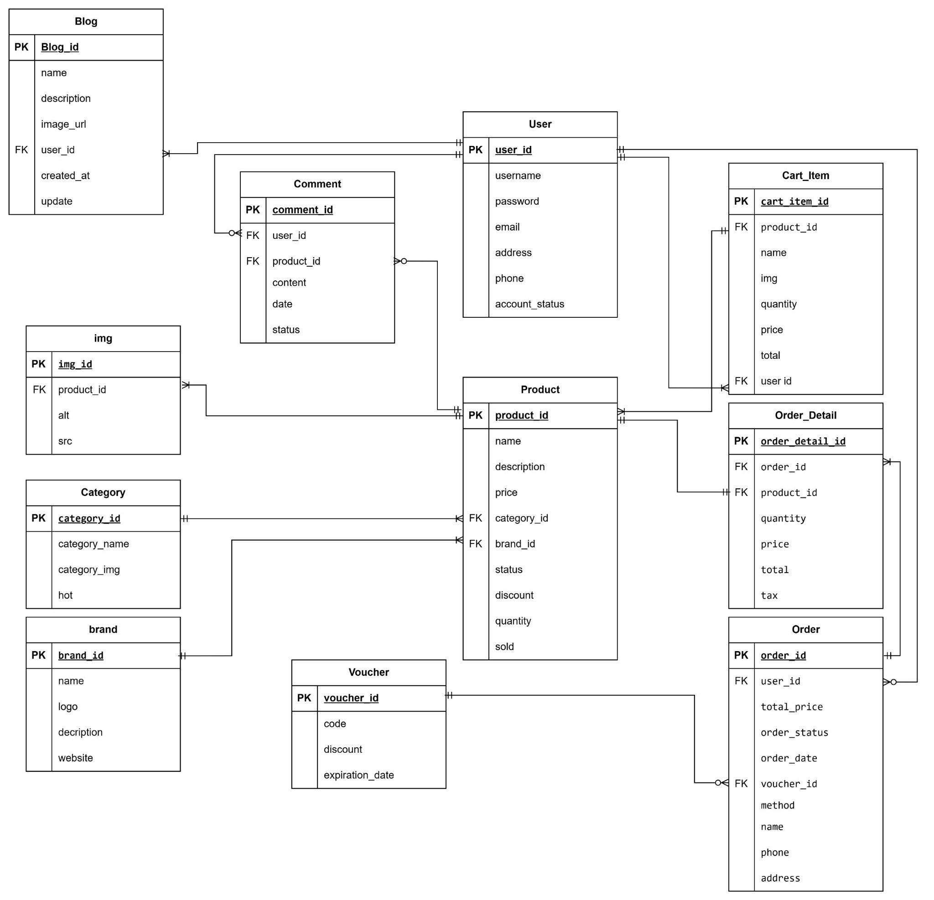

Tham khảo ERD website bán hàng (Dự án 1) KHÔNG LƯU GIỎ HÀNG
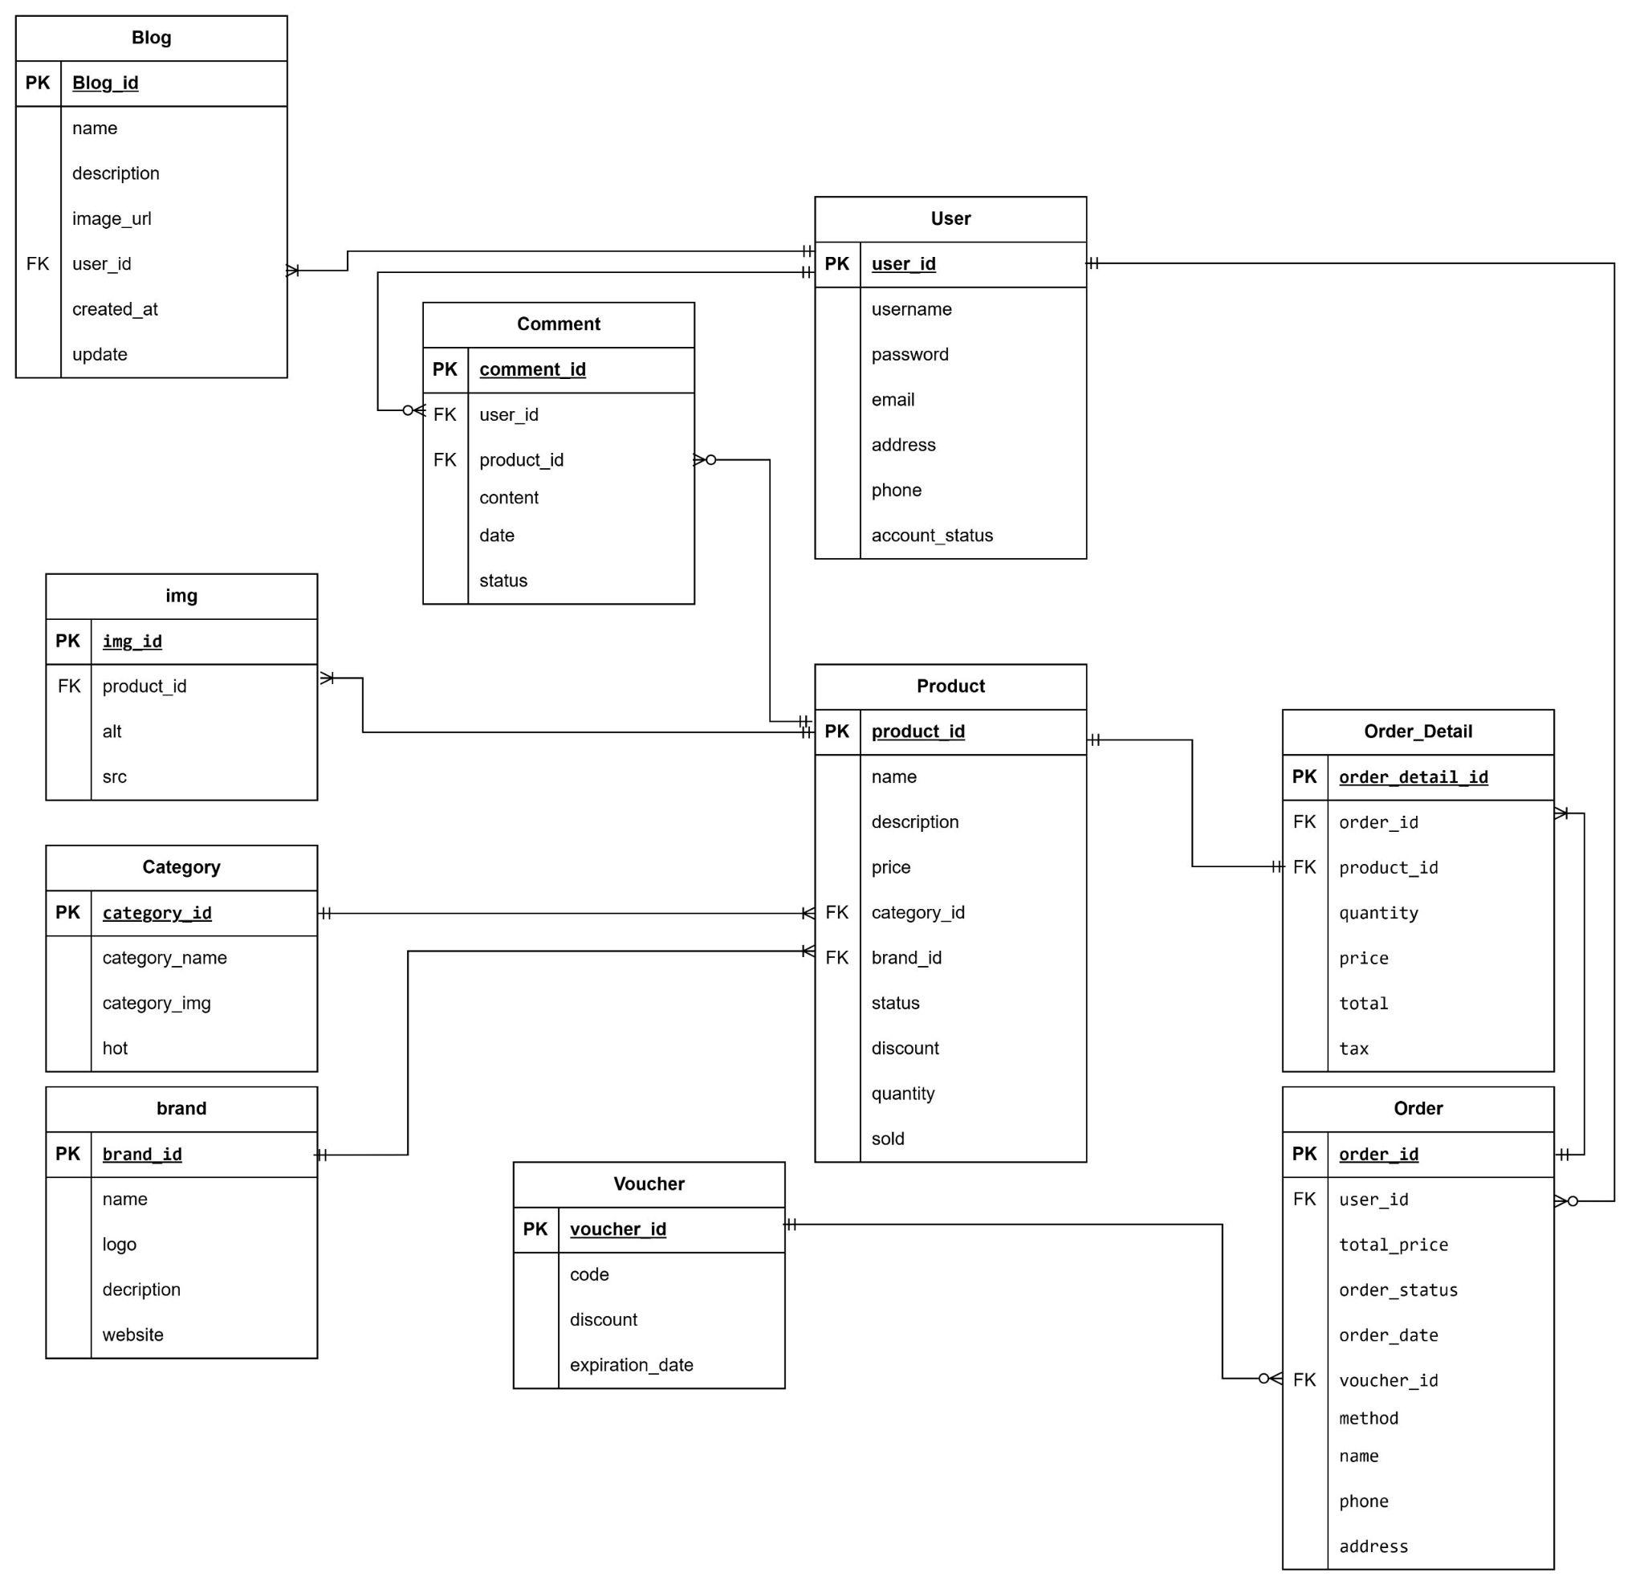

Thiết kế chi tiết các thực thể

Loại hàng
Bảng loai lưu thông tin loại hàng có cấu trúc như sau
Tên cột | Kiểu | Ràng buộc | Ghi chú
id | INT(4) | PK, NOT NULL, Tự tăng | Mã loại hàng
name | VARCHAR(50) | NOT NULL | Tên loại hàng
stt | INT(2) | DEFAULT 0 | Sắp xếp danh mục
sethome | BIT(1) | DEFAULT 0 | Danh mục xuất hiện trang chủ

Hàng hóa
Bảng hang_hoa lưu thông tin các các mặt hàng có cấu trúc như sau
Tên cột | Kiểu | Ràng buộc | Ghi chú
id | INT(9) | PK, NOT NULL, Tự tăng | Mã hàng hóa
name | VARCHAR(50) | NOT NULL | Tên hàng hóa
price | DOUBLE (10,2) | DEFAULT 0 | Đơn giá
giam_gia | DOUBLE (10,2) | DEFAULT 0 | Mức giảm giá
hinh | VARCHAR(50) | NOT NULL | Hình ảnh
ngay_nhap | DATE | NULL | Ngày nhập hàng
mo_ta | Text | NULL | Mô tả chi tiết hàng hóa
dac_biet | BIT | DEFAULT 0 | Trạng thái đặc biệt
so_luot_xem | INT(4) | DEFAULT 0 | Số lượt xem
idcata | INT(4) | FK, NOT NULL | Mã loại

Khách hàng
Bảng khach_hang lưu thông tin người dùng gồm cả người tiêu dùng và nhân viên quản trị có cấu trúc như sau
Tên cột | Kiểu | Ràng buộc | Ghi chú
ma_kh | VARCHAR(20) | PK, NOT NULL | Mã đăng nhập
mat_khau | VARCHAR(50) | NOT NULL | Mật khẩu
ho_ten | VARCHAR(50) | NOT NULL | Họ và tên
kich_hoat | BIT | NOT NULL | Trạng thái kích hoạt
hinh | VARCHAR(50) | NOT NULL | Tên hình ảnh
email | VARCHAR(50) | NOT NULL | Địa chỉ email
vai_tro | BIT | NOT NULL | Vai trò, true là nhân viên

Bình luận
Bảng binh_luan lưu thông tin các bình luận của khách hàng về các hàng hóa có cấu trúc như sau
Tên cột | Kiểu | Ràng buộc | Ghi chú
ma_bl | INT (9) | PK, NOT NULL, Tự tăng | Mã bình luận
noi_dung | VARCHAR(255) | NOT NULL | Nội dung bình luận
ma_hh | INT(9) | FK, NOT NULL | Mã hàng hóa được bình luận
ma_kh | INT(9) | FK, NOT NULL | Mã người bình luận
ngay_bl | DATE | NOT NULL | Thời gian bình luận

Sơ đồ database (chụp phần design trong phpMyAdmin)

Giao diện website

Sitemap
Website xshop được chia làm 2 phần dành riêng cho 2 đối tượng khác nhau là khách hàng và nhân viên quản trị.
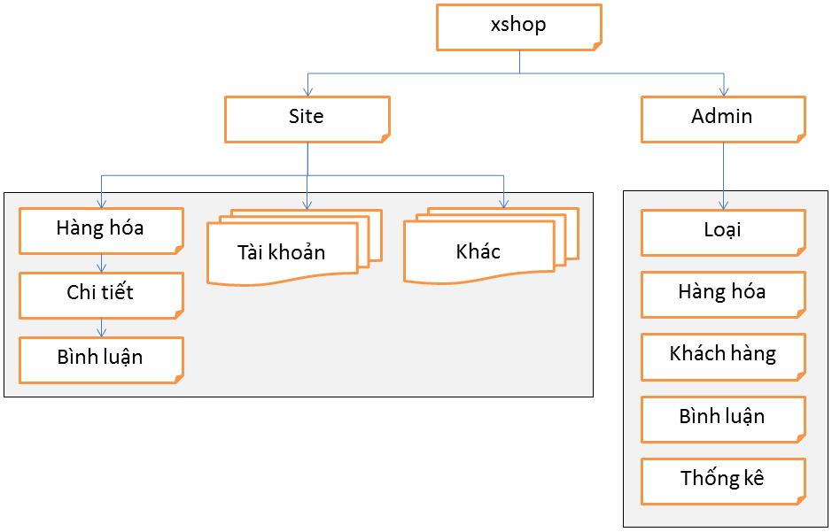
- Phần Site: dành cho khách hàng chứa các trang web chức năng giúp khách hàng dễ dàng tìm kiếm hàng hóa mình cần, xem thông tin, gửi bình luận và quản lý tài khoản của mình
- Phần Admin: dành cho nhân viên quản trị gồm các trang web quản lý, thống kê dữ liệu.

Thiết kế phần quản trị
Giao diện web rất đa dạng và phong phú về độ thẩm mỹ. Bởi vậy phần này chỉ hướng dẫn về mặc logic, người thực hiện được phép sáng tạo theo ý riêng mình.
Một vài lưu ý cần phải tuân thủ làm ảnh hưởng xuyên sốt quá trình làm dự án đó là đặt tên cho các thành phần trên form. Cần phải thực hiện đúng để sau này tích hợp mã php và mysql vào được thuận lợi.

Cấu trúc chung (layout)
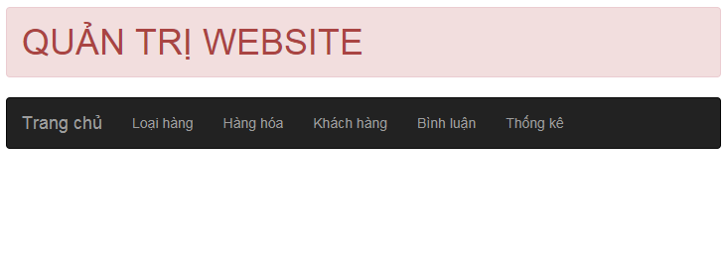

Trang chủ
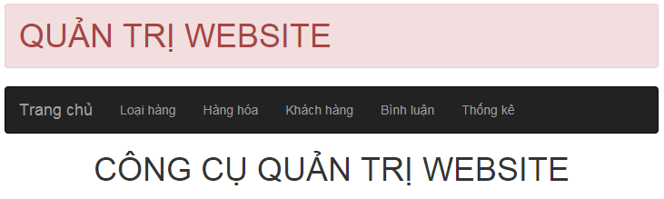

Trang quản lý loại hàng
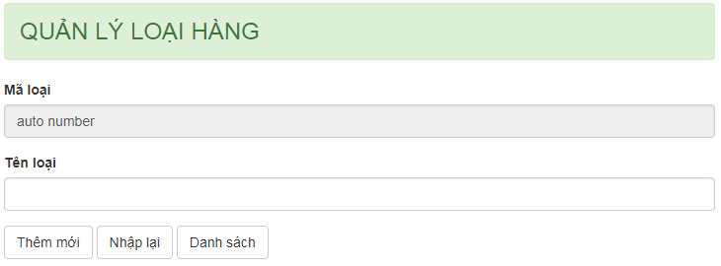
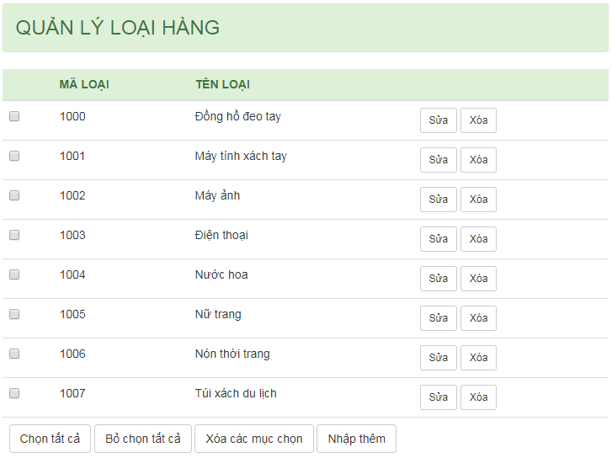

Trang quản lý hàng hóa
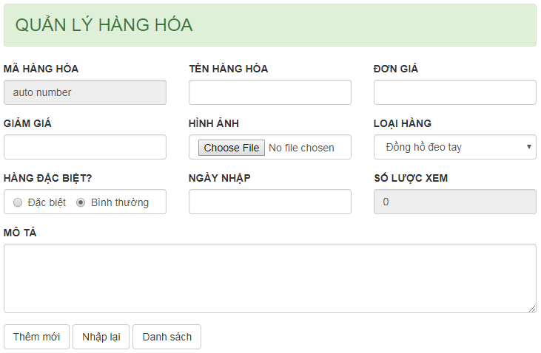
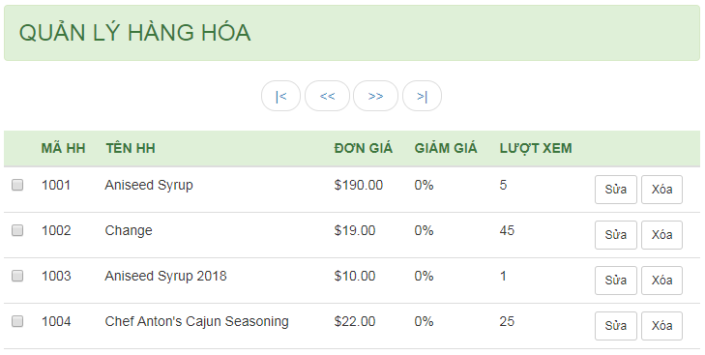

Trang quản lý khách hàng
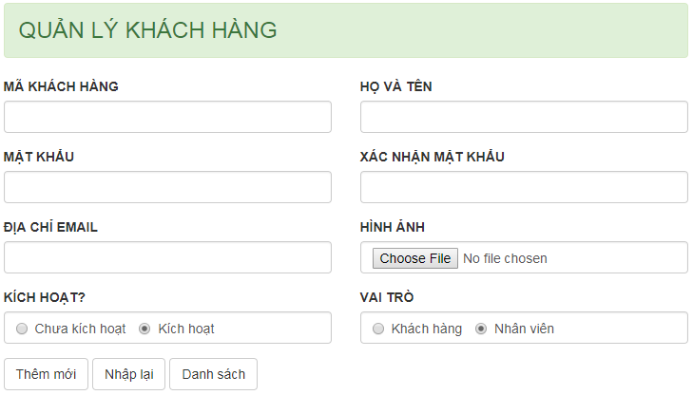
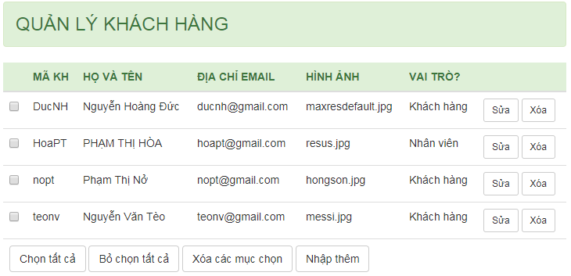

Trang tổng hợp và quản lý bình luận
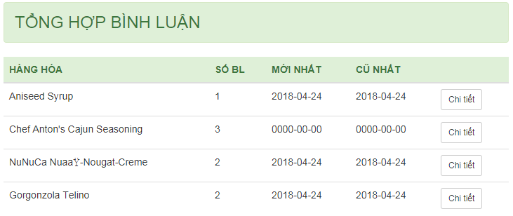
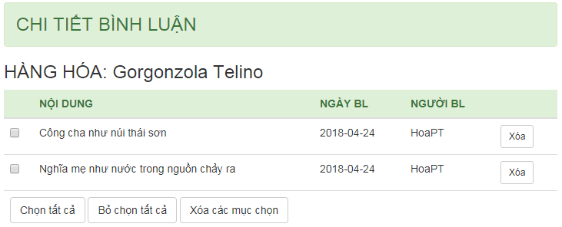

Trang tổng hợp thống kế hàng hóa
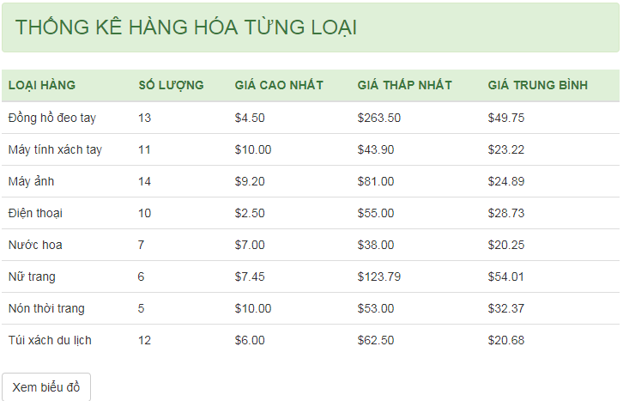
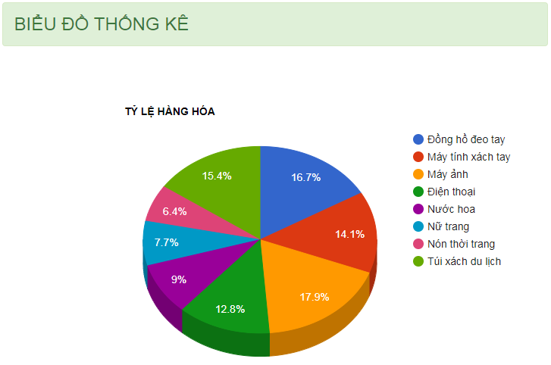

Thiết kế phần khách hàng

Cấu trúc chung (layout)
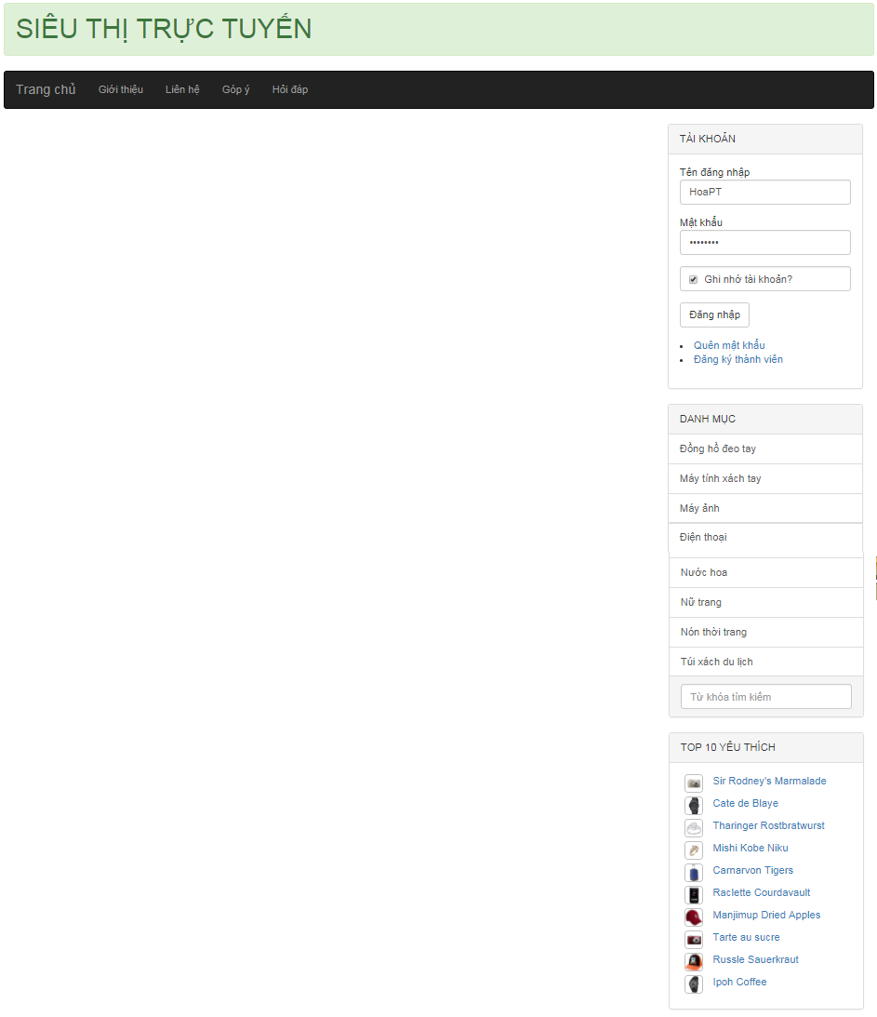

Trang chủ
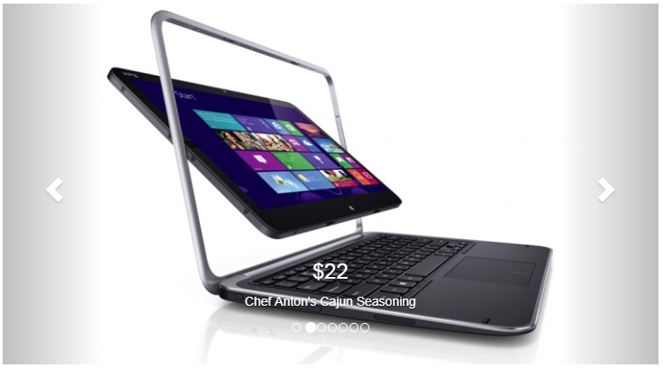

Trang hàng hóa
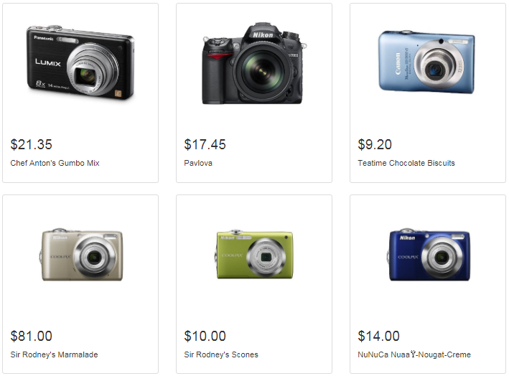

Trang chi tiết hàng hóa
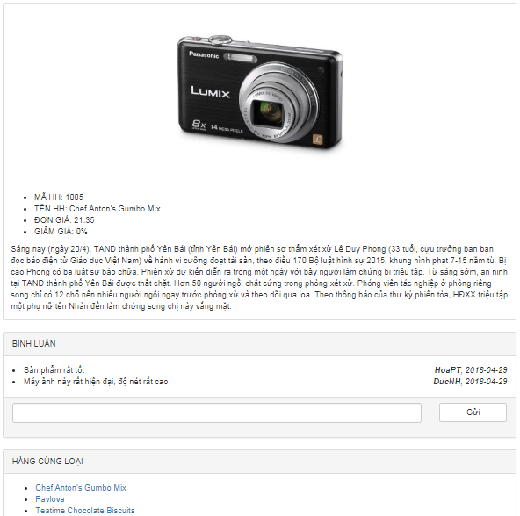

Trang đăng ký
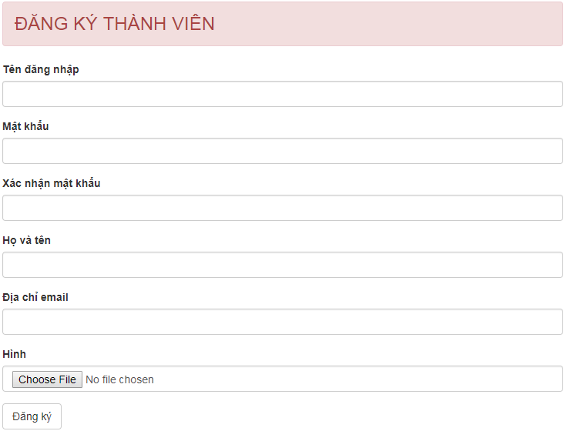

Trang đăng nhập
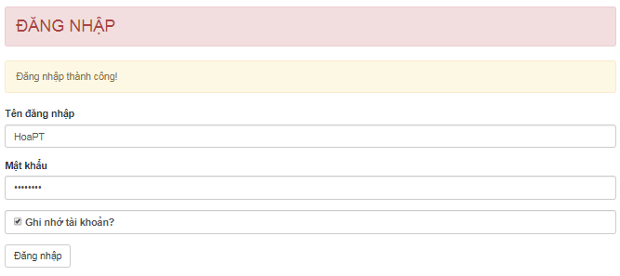

Trang đổi mật khẩu
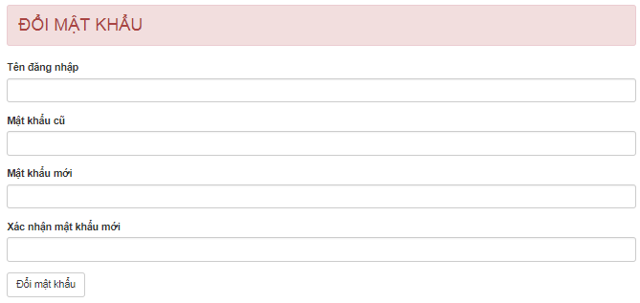

Trang quên mật khẩu
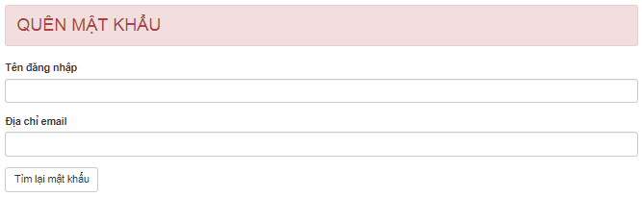

Trang cập nhật tài khoản
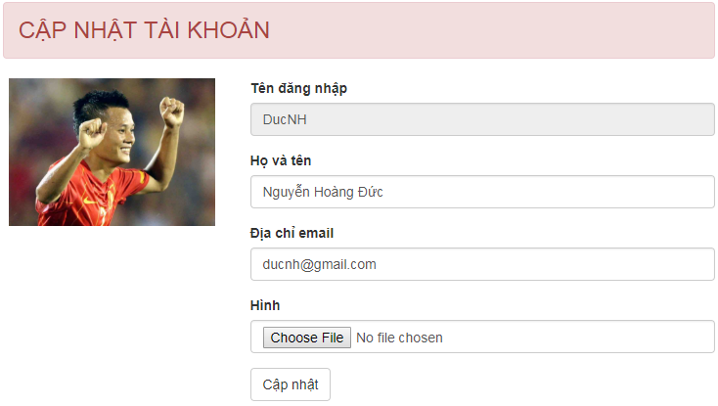

Các trang thông dụng khác
Các trang sau đây bạn có thể thiết kế tùy ý thích
- Giới thiệu
  - Giới thiệu thông tin về doanh nghiệp
- Liên hệ
  - Cung cấp thông tin và cách thức liên hệ
- Góp ý
  - Cần có form để người tiêu dùng góp ý kiến về doanh nghiệp
- Hỏi đáp
  - Liệt kê các câu hỏi thường bị hỏi bởi khách hàng và trả lời về các câu hỏi đó

Thực hiện dự án
3.0. Sơ đồ quan hệ database (chụp màn hình thiết kế database)
3.1. Thư viện
- Function kết nối database
- Function thực thi câu lệnh SQL (thêm, sửa, xóa, search, show, …)
- Các function tương tác với bảng danh mục sản phẩm
- Các function tương tác với bảng sản phẩm
- Các function tạo giỏ hàng, đơn hàng
- Các function tương tác với tài khoản
- Các function về bình
3.2. Code Admin
- Trang quản lý danh mục (xem demo)
- Trang quản lý sản phẩm (xem demo)
- ….
3.3. Code User
- Trang chủ (demo)
- Trang danh mục (demo)
- Trang sản phẩm (demo)
- …..

Kiểm lỗi

Kiểm lỗi giao diện (thống nhất về thiết kế)
    - thống nhất màu

Màu | Nội dung | Ghi chú
Màu tiêu trang | trang liên hệ, tiêu đề sai | not pass  fix lại màu gióng trang chủ, trang giới thiệu
Mật khẩu | Ít nhất từ 8 ký trở lên với ký tự in hoa in thương, kí tự đặt phải

    - thống nhất về size
    - thống nhất về element

Kiểm lỗi dữ liệu trùng

Kiểm lỗi dữ liệu đơn hàng

Kiểm lỗi form quản lý khách hàng
Thuộc tính | Thêm mới | Cập nhật | Xóa
Mã khách hàng | Không để trống |  | Không xóa chính mình
Mật khẩu | Ít nhất từ 8 ký trở lên với ký tự in hoa in thương, kí tự đặt phải
Họ và tên | Không để trống  Chỉ chứa alphabet và ký tự trắng
Email | Không để trống  Đúng định dạng email

Kiểm lỗi form quản lý loại hàng
Thuộc tính | Thêm mới | Cập nhật
Tên loại | Không để trống  Không trùng tên

Kiểm lỗi form quản lý hàng hóa
Thuộc tính | Thêm mới | Cập nhật
Tên hàng hóa | Không để trống
Đơn giá | Không để trống  Phải là số dương
Giảm giá | Không để trống  Phải là số từ 0 đến 1
Ngày nhập | Trước ngày hiện tại

Kiểm lỗi form đăng nhập
Thuộc tính | Kiểm lỗi
Tên đăng nhập | Không để trống

Kiểm lỗi form đăng ký
Thuộc tính | Kiểm lỗi | Ghi chú
Tên đăng nhập | Không để trống | pass
Họ và tên | Không để trống | pass
Email | Không để trống  Đúng dạng email | not pass  email không đúng đinh dạng

Kiểm lỗi form đổi mật khẩu
Thuộc tính | Kiểm lỗi
Tên đăng nhập | Không để trống

Kiểm lỗi form quên mật khẩu
Thuộc tính | Kiểm lỗi
Tên đăng nhập | Không để trống
Email | Không để trống  Đúng dạng email

Đóng gói và triển khai
- Đăng ký host free / có phí: …..
- Upload website lên host: trang web
- Export database từ local và import lên host, cập nhật lại database, username và password.
- Đăng ký domain
- Trỏ domain vào host
- Các cách upload web
  - Cpanel của hosting (chụp màn hình)
  - Sử dụng tool upload (chụp màn hình)
- trang web: …..

